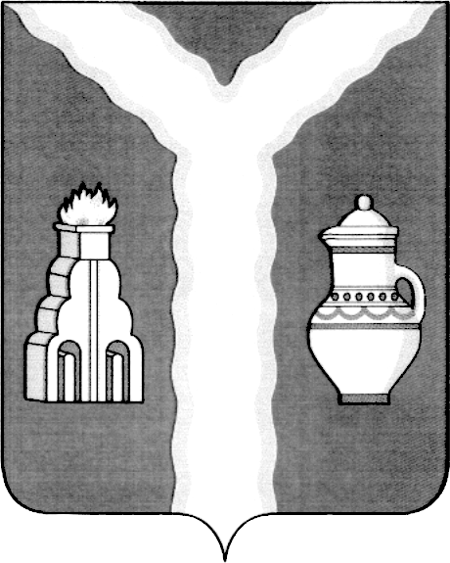

РАЙОННАЯ ДУМА
МУНИЦИПАЛЬНОГО РАЙОНА «ГОРОД КИРОВ И КИРОВСКИЙ РАЙОН» КАЛУЖСКОЙ ОБЛАСТИ

РЕШЕНИЕ

от 16 февраля 2023 № 183

О внесении изменений и дополнений в решение Районной Думы от 22.12.2022 № 167 «О бюджете муниципального района «Город Киров и Кировский район» на 2023 год и на плановый период 2024 и 2025 годов»

На основании ст. 7 Устава муниципального района «Город Киров и Кировский район»
Районная Дума решила:
1. Внести в решение районной Думы от 22.12.2022 № 167 «О бюджете муниципального района «Город Киров и Кировский район» на 2023 год и на плановый период 2024 и 2025 годов»следующие изменения и дополнения:
изложить часть 1 решения в следующей редакции:
«Утвердить основные характеристики бюджета муниципального района «Город Киров и Кировский район» на 2023 год:
общий объем доходов бюджета муниципального района «Город Киров и Кировский район» в сумме 1 365 941 930 рублей 32копейки, в том числе объем безвозмездных поступлений в сумме 936 006 930 рублей 32 копейки;
общий объем расходов бюджета муниципального района «Город Киров и Кировский район» в сумме 1 384 812 567 рублей 25 копеек;
объем бюджетных ассигнований Дорожного фонда в сумме 39 966 746 рублей 42 копейки;
размер резервного фонда Кировской районной администрации в сумме 4 600 000 рублей;
верхний предел муниципального внутреннего долга муниципального района «Город Киров и Кировский район» на 01.01.2024г. в сумме 0 рублей, в том числе верхний предел долга по муниципальным гарантиям в сумме 0 рублей;
дефицит бюджета муниципального района «Город Киров и Кировский район» в сумме 18 870 636 рублей 93 копейки»;
приложение №1 к решению изложить в новой редакции (приложение №1);
приложение №2 к решению изложить в новой редакции (приложение №2);
приложение №4к решениюизложить в новой редакции (приложение №3);
приложение №6к решениюизложить в новой редакции (приложение №4);
приложение №8к решениюизложить в новой редакции (приложение №5);
приложение №10 к решению изложить в новой редакции (приложение №6);
приложение №13 к решению изложить в новой редакции (приложение №7).
2. Настоящее решение вступает в силу после официального опубликования.

Глава муниципального района Т.Д. Кожан

